


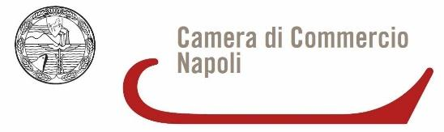
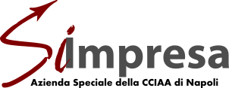
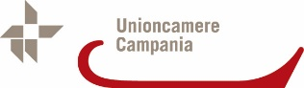

INCONTRI B2B INTERNAZIONALI CON AZIENDE OPERANTI NEL SETTORE FOTOVOLTAICO
Napoli, Mostra d’Oltremare 30 Marzo 2023 ore 14,30 – 18,00
Unioncamere Campania e S.I. Impresa - Azienda Speciale della Camera di Commercio di Napoli, nell’ambito delle attività Enterprise Europe Network (EEN) in occasione della XIV edizione di EnergyMed (https://www.energymed.it/) promuovono la partecipazione agli incontri business-to-business (b2b) tra aziende operanti nel settore fotovoltaico.
Energymed è una delle mostre più importanti sulla transizione energetica e sull'economia circolare nell'Italia meridionale e si svolgerà a Napoli (Italia) dal 30 marzo al 1 aprile 2023 alla Mostra d'Oltremare.
Alle aziende campane partecipanti al b2b sarà offerta l’opportunità di prenotare uno o più appuntamenti con aziende provenienti dalla Spagna, Germania e Portogallo che progettano, sviluppano e producono soluzioni applicative per la generazione di energie rinnovabili attraverso il fotovoltaico ed il solare termico.
Settori interessati
- Progettazione campi fotovoltaici ed agrivoltaici
- Edilizia sostenibile e soluzioni per il fotovoltaico integrate nel settore edilizia
- Comunità energetiche
- Installazione ed impiantistica
A chi è rivolto
Gli incontri b2b sono rivolti ai seguenti operatori della Campania:
- Installatori
- Distributori
- Agenti commerciali
- Comunità energetiche
- Società d’Ingegneria e progettazione
- Aziende interessate ad implementare soluzioni nel settore fotovoltaico

Perché partecipare?
Grazie agli incontri b2b è possibile avere l’opportunità di:
- trovare potenziali fornitori europei di pannelli fotovoltaici e tecnologie collegate;
- individuare partner commerciali e/o industriali per sviluppare progetti e impianti fotovoltaici;
- sviluppare e diversificare la propria rete di approvvigionamento in Europa;
- monitorare le tendenze del mercato e identificare nuove soluzioni tecnologiche.
Enterprise Europe Network offre ai partecipanti supporto prima, durante e dopo l'evento.

Modalità di adesione ai b2b
Le aziende ed i professionisti della Campania interessati a partecipare agli incontri b2b devono compilare entro il 24 Marzo 2023 la scheda di adesione on line:
https://forms.gle/8NkdcAAGHbL5qppZ8
La partecipazione è gratuita.
UNIONCAMERE CAMPANIA
e-mail: simone.sparano@cam.camcom.it

